Activar Motor DC con Relé electromecánico

Circuito de conexión
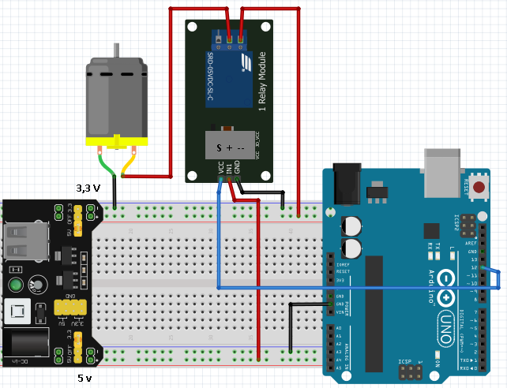

Programación en Arduino

El motor se activa ingresando la tecla A del teclado del PC y se desactiva ingresando la tecla D.

int motor = 12; // Pin donde está conectado el MOTOR
char dato; // Variable para recibir datos del puerto serie

void setup() {
pinMode(motor, OUTPUT); // Configura el pin 12 como salida
digitalWrite(motor, LOW); // Asegura que el MOTOR inicie apagado
Serial.begin(115200); // Inicia la comunicación serie
Serial.println("Presione A para encender el MOTOR, B para apagarlo");
}

void loop() {

// Verifica si hay datos disponibles en el puerto serie
if (Serial.available() > 0) {
dato = Serial.read(); // Lee el carácter enviado desde la PC

if (dato == 'A' || dato == 'a') { // Si presionan A o a
digitalWrite(motor, HIGH);
Serial.println("MOTOR ENCENDIDO");
}
else if (dato == 'D' || dato == 'd') { // Si presionan B o b
digitalWrite(motor, LOW);
Serial.println("MOTOR APAGADO");
}
}
}

Área ejercicios

Ejercicio 1

Hacer un programa en arduino que active y desactive automáticamente el motor sin usar la instrucción delay. Usar el terminal 12.

Programa en Arduino

int motor = 12; // Pin del MOTOR
unsigned long intervalo = 1000; // Intervalo de tiempo en milisegundos (1 segundo)
unsigned long tiempoPrevio = 0; // Guarda el último tiempo registrado
bool estadoLed = LOW; // Estado actual del MOTOR

void setup() {
pinMode(motor, OUTPUT); // Configura el pin como salida
digitalWrite(motor, LOW); // Inicia apagado
}

void loop() {
unsigned long tiempoActual = millis(); // Tiempo desde que se inició Arduino

// Verifica si ya pasó el intervalo
if (tiempoActual - tiempoPrevio >= intervalo) {
tiempoPrevio = tiempoActual; // Actualiza el tiempo previo
estadoLed = !estadoLed; // Invierte el estado del MOTOR
digitalWrite(motor, estadoLed);
}
}

